《linux下搭建FTP》

# 安装服务

yum install -y vsftpd

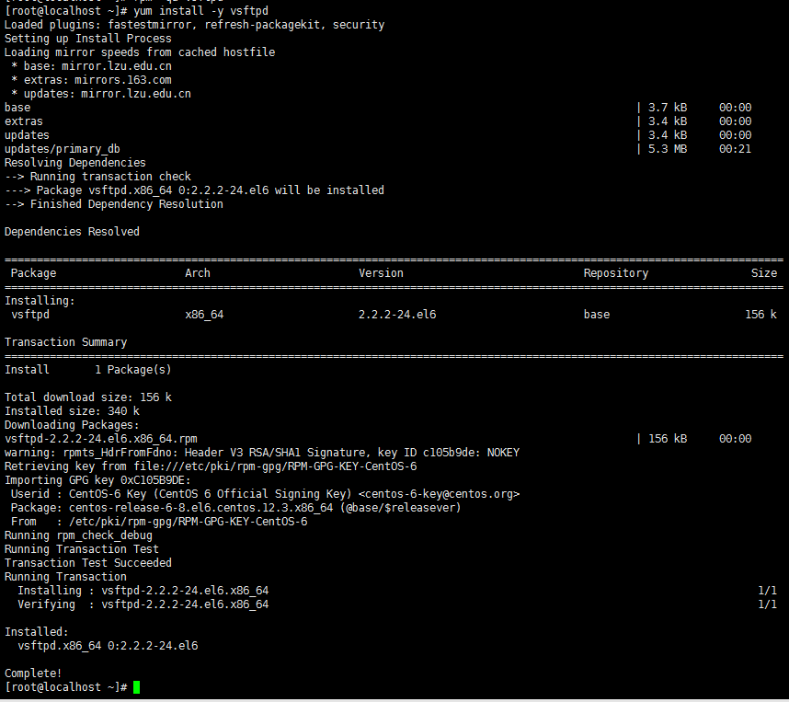

禁止用户匿名登录

vim  /etc/vsftpd/vsftpd.conf

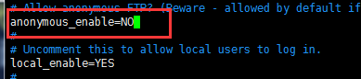

默认的root用户是不能登录FTP的

新建一个ftp用户用于上传文件，用户名叫ftpuser

添加用户：

useradd -s /sbin/nologin ftpuser

设置密码，注意设置密码的时候光标不会动

passwd ftpuser

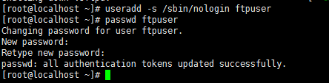

切换用户，检查是否能用：

su ftpuser

如果出现异常，如图所示：

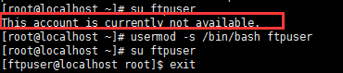

执行usermod -s /bin/bash ftpuser即可

vim /etc/vsftpd/vsftpd.conf   
在userlist_enable=YES 的后面添加   
userlist_deny=NO  
userlist_file=/etc/vsftpd/user_list

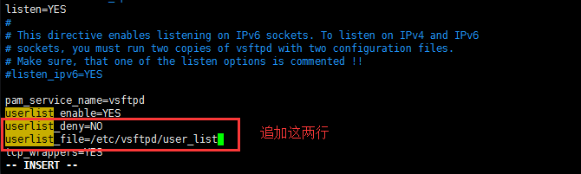

vim /etc/vsftpd/user_list

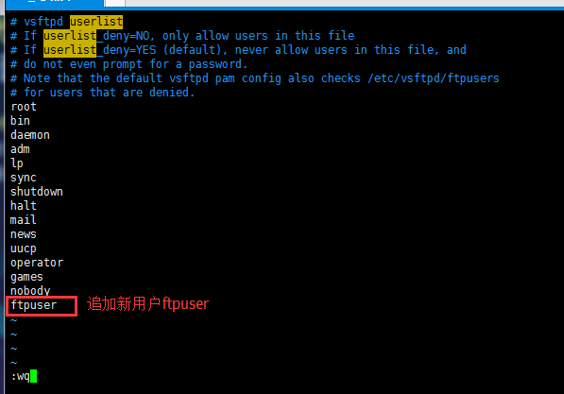

启动FTP服务

service vsftpd start



尝试连接

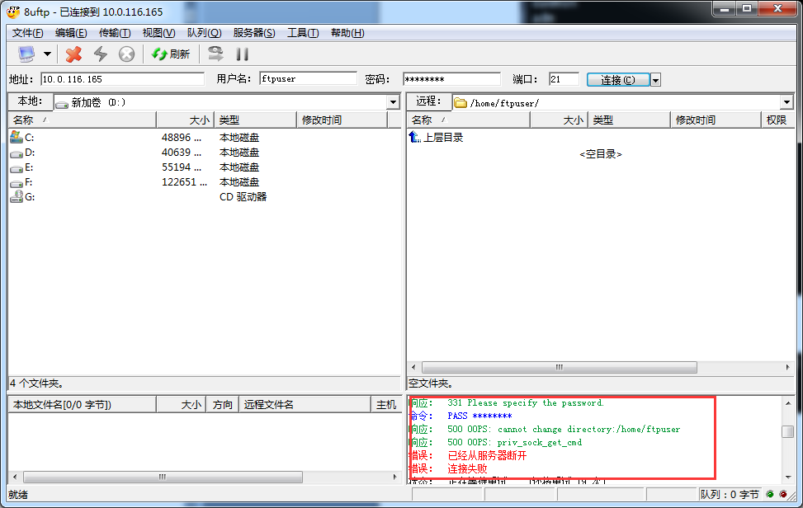

如果不能连接成功，如上图所示，显示无法切换到/home/xxx目录,则需要执行下面的命令：



这个命令执行的时间特别长，需要等待一下

测试连接。如果还是不行的话就重启服务

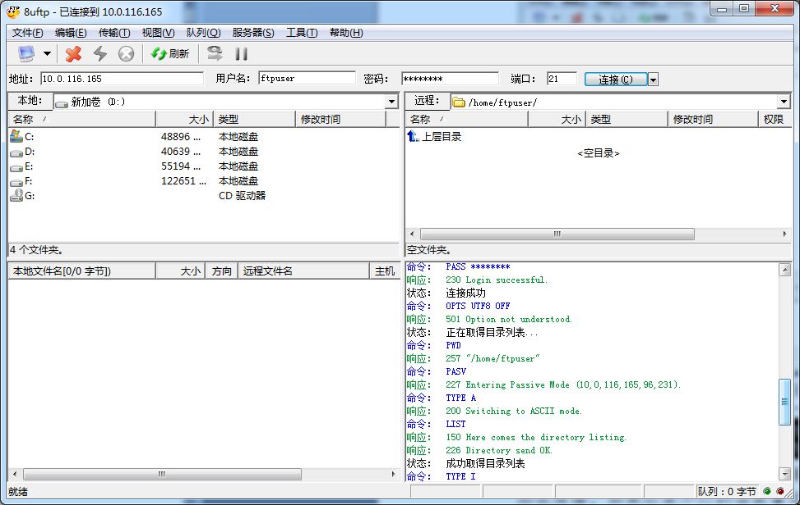

# 使用JAVA实现文件上传

导入jar包：

<dependency>  
 <groupId>commons-net</groupId>  
 <artifactId>commons-net</artifactId>  
 <version>3.6</version>  
</dependency>

测试方法：

**package com.travel.manager.util**;  
  
**import org.apache.commons.net.ftp.FTP**;  
**import org.apache.commons.net.ftp.FTPClient**;  
**import org.apache.commons.net.ftp.FTPReply**;  
  
**import java.io.File**;  
**import java.io.FileInputStream**;  
**import java.io.IOException**;  
**import java.io.**InputStream;  
  
**public class FTPUtil {  
 private static FTPClient** ftpClient **= new** FTPClient();  
 **private static String** encoding **= "UTF-8"**;  
  
 **public static boolean** uploadFile(**String url**, **int port**, **String username**,  
 **String password**, **String path**, **String filename**, InputStream **input**) **{  
 boolean result = false**;  
 **try {  
 int reply**;  
 **// 如果采用默认端口，可以使用ftp.connect(url)的方式直接连接FTP服务器  
 //ftpClient.connect(url);** ftpClient.connect(**url**, **port**);**// 连接FTP服务器  
 // 登录** ftpClient.login(**username**, **password**);  
 ftpClient.setControlEncoding(encoding);  
 **// 检验是否连接成功  
 reply =** ftpClient.getReplyCode();  
 **if** (**!FTPReply**.isPositiveCompletion(**reply**)) **{  
 System**.***out***.println(**"连接失败"**);  
 ftpClient.disconnect();  
 **return result**;  
 **}  
  
 // 转移工作目录至指定目录下  
 boolean change =** ftpClient.changeWorkingDirectory(**path**);  
 ftpClient.setFileType(**FTP**.***BINARY_FILE_TYPE***);  
 **if** (**change**) **{  
 result =** ftpClient.storeFile(**new** String(**filename**.getBytes(encoding), **"iso-8859-1"**), **input**);  
 **if** (**result**) **{  
 System**.***out***.println(**"上传成功!"**);  
 **}  
 }  
 input**.close();  
 ftpClient.logout();  
 **} catch** (**IOException e**) **{  
 e**.printStackTrace();  
 **} finally {  
 if** (ftpClient.isConnected()) **{  
 try {** ftpClient.disconnect();  
 **} catch** (**IOException ioe**) **{  
 }  
 }  
 }  
 return result**;  
 **}  
  
 public static void** main(**String**[] **args**) **throws Exception {  
 FileInputStream in = new** FileInputStream(**new** File(**"f:/aa.jpg"**));  
 uploadFile(**"10.0.116.165"**, **21**, **"ftpuser"**,  
 **"xxxxxxx"**, **"/home/ftpuser"**, **"aa.jpg"**, **in**);  
 **}  
}**

默认的上传路径只能是用户的家目录，即/home/用户名

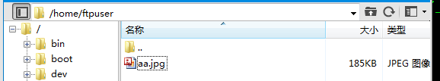

# 结合nginx访问静态资源

修改/usr/local/software/nginx/conf/nginx.conf

第一行加入：其中root是你运行nginx的用户

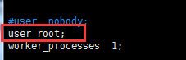

在监听80端口的server中添加静载资源的映射：

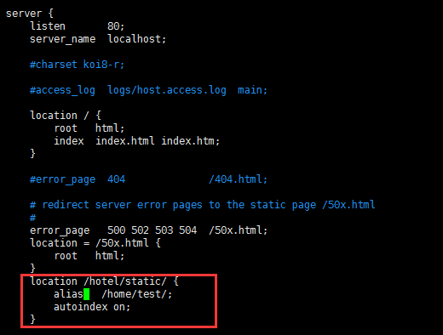

location /home/static/ 其中的/home/static/是访问静态资源时url的路径

alias是服务器上静态资源的物理路径